**Messaggio**

**8029** 7 luglio 2021 TERRITORIO

**Stanziamento di un credito di 11'000'000 di franchi destinato a incentivi all'acquisto di veicoli totalmente elettrici, allo sviluppo dell'infrastruttura di ricarica elettrica domestica e presso i datori di lavoro e all'acquisto di veicoli di ultima generazione vincolato alla messa fuori servizio di veicoli ad alte emissioni di CO2 e inquinanti**

Signor Presidente,

signore e signori deputati,

con il presente messaggio abbiamo il piacere di sottoporvi la richiesta di un credito di   
fr. 11'000'000.- da destinare a misure a favore della mobilità elettrica e dell'infrastruttura di ricarica, nonché alla messa fuori servizio di veicoli altamente inquinanti legata all'acquisto di veicoli di ultima generazione.

**INDICE**

1. Cronistoria 1

2. Contesto e obiettivi del credito quadro 2

3. Bilancio del messaggio n. 7540 del 30 maggio 2018 6

4. Indirizzi di utilizzo del credito quadro 8

5. RELAZIONE CON LE LINEE DIRETTIVE, CON IL PIANO FINANZIARIO E CON L’AMBIENTE e l'energia 13

6. Mozione del 14 dicembre 2020 14

7. Conclusione 14

1. Cronistoria

Il presente messaggio si inserisce nel solco di una serie di proposte sottoposte al Gran Consiglio volte a favorire e incentivare la mobilità sostenibile. Di seguito è riportata una cronistoria dei messaggi governativi relativi ad incentivi per la mobilità sostenibile nonché a più modifiche della Legge sulle imposte e tasse di circolazione dei veicoli a motore del 9 febbraio 1977 al fine di tener conto dell'impatto ambientale dei veicoli. Per i contenuti di dettaglio si rimanda ai singoli messaggi.

* M4390 del 15 marzo 1995: Messaggio concernente lo stanziamento di un credito di   
  fr. 1'980'000.- quale contributo al progetto pilota sui veicoli elettrici (VEL) per il comune di Mendrisio.
* M5020 del 27 giugno 2000: Concessione di un credito di fr. 6'000'000.- per l'espansione del progetto VEL di Mendrisio a tutto il Cantone.
* M5881 del 6 febbraio 2007: Modifica della Legge sulle imposte e tasse di circolazione dei veicoli a motore del 9 febbraio 1977 (ecoincentivi).
* M6558 del 9 novembre 2011: Richiesta di un credito complessivo di fr. 2'700'000.- per il quadriennio 2012-2015 per l’attuazione dei provvedimenti per la promozione del trasporto pubblico e della mobilità aziendale previsti nell’ambito del Piano di risanamento dell’aria (PRA).
* M6774 del 9 aprile 2013: Modifica della Legge sulle imposte e tasse di circolazione dei veicoli a motore del 9 febbraio 1977 concernente gli ecoincentivi e stanziamento di un credito quadro di fr. 30'000'000, per il periodo 2014-2020, per il finanziamento della mobilità sostenibile.
* M6947 del 28 maggio 2014: Modifica della Legge sulle imposte e tasse di circolazione dei veicoli a motore del 9 febbraio 1977 per il finanziamento di provvedimenti a favore della mobilità sostenibile e stanziamento di un credito quadro di fr. 16'000'000.- per il periodo 2014-2018.
* M7106 dell'8 luglio 2015: Stanziamento di un credito quadro di fr. 1'000'000.- per il finanziamento di provvedimenti a favore della mobilità aziendale.
* M7540 del 30 maggio 2018: Stanziamento di un credito quadro di fr. 3'000’000.- destinato a incentivare l’acquisto di veicoli totalmente elettrici e lo sviluppo dell’infrastruttura di ricarica elettrica domestica e sul posto di lavoro.
* M7670 del 13 giugno 2019: Modifica della Legge sulle imposte e tasse di circolazione dei veicoli a motore del 9 febbraio 1977.
* M7953 del 20 gennaio 2021: Stanziamento di un credito di fr. 2'000'000.- per il finanziamento di provvedimenti a favore della mobilità aziendale e di un credito di   
  fr. 1'000'000.- per contribuire alla realizzazione di posteggi per biciclette (B+R) presso le stazioni e le principali fermate del trasporto pubblico.

1. Contesto e obiettivi del credito quadro

Il contesto e gli obiettivi che portano alla richiesta di un nuovo credito quadro sono sostanzialmente gli stessi già espressi nell'ambito del messaggio 7540 del 30 maggio 2018, a cui si fa rimando. Con il presente messaggio, però, si pone un ulteriore obiettivo: oltre a promuovere l’acquisto di veicoli totalmente elettrici e lo sviluppo dell’infrastruttura di ricarica elettrica, il programma di incentivi che ora si propone intende promuovere anche l’acquisto di motocicli, quadricicli e tricicli elettrici e la messa fuori servizio di veicoli ad alte emissioni di CO2 e inoltre altamente inquinanti.

Grazie a ciò sarà possibile tendere in modo più rapido verso gli obiettivi della politica energetica e climatica cantonale, in particolare di riduzione delle emissioni di gas a effetto serra generate dal settore dei trasporti.

Politica energetica e climatica cantonale

La strategia energetica cantonale è definita dal Piano energetico cantonale – Piano d’azione 2013 (PEC-2013)[1], adottato dal Consiglio di Stato il 9 aprile 2013 e approvato dal Gran Consiglio il 5 novembre 2014.

Per quanti riguarda gli indirizzi e gli obiettivi del PEC, ivi incluso il suo aggiornamento, si rimanda al messaggio n. 7894 del 1° ottobre 2020. Sono di seguito riassunti sinteticamente gli aspetti legati alla mobilità.

Gli indirizzi strategici della politica energetica cantonale, si fondano sui tre punti seguenti:

* **efficienza, efficacia e risparmio energetico**: riduzione dei consumi negli usi finali dell’energia, attraverso l’attivazione generalizzata di misure tecniche di efficienza energetica, scelte strategiche per un uso efficace dell’energia e modalità comportamentali orientate al risparmio energetico: a lungo termine, consumi stabilizzati a 2000 watt;
* **conversione energetica**: sostituzione dei vettori energetici, con progressivo abbandono delle fonti fossili, in particolare olio combustibile e carburanti liquidi: a medio termine, emissioni stabilizzate a 1 ton CO2 pro capite;
* **produzione energetica ed approvvigionamento efficienti, sicuri e sostenibili**: diversificazione dell’approvvigionamento, valorizzazione della risorsa acqua, confermando ed assicurando le riversioni ed il ruolo dell’AET, e promozione delle altre fonti rinnovabili indigene, quali solare (termico e fotovoltaico), eolico, biomassa, calore ambiente e geotermia di profondità.

Nell'aggiornamento del PEC, la conversione dei vettori di energia di origine fossile assume un ruolo fondamentale per tendere a una società con un saldo netto di emissioni di gas a effetto serra pari a zero. Coerentemente a questo principio, nel Programma di legislatura 2019-2023[2] è stato inserito l’Obiettivo 15 "Procedere verso una società rinnovabile al 100%".

Gli obiettivi sui consumi di energia, ancora in fase di affinamento, sono quelli riportati nella tabella seguente.



Il settore della mobilità determina circa un terzo del consumo di energia e delle emissioni di CO2 e costituisce uno dei settori critici, per il quale occorre predisporre dei provvedimenti incisivi se si vogliono raggiungere gli obiettivi che la politica energetica si pone, nell’ottica sia della riduzione dei consumi, sia della riduzione delle emissioni di CO2 attraverso l’efficienza (conversione a veicoli a basse o zero emissioni) e l’efficacia (gestione della mobilità).

Per quanto attiene alla mobilità, l'obiettivo dei consumi energetici al 2050 del PEC vede da una parte una riduzione del 30% dei consumi - questo anche grazie all'impiego di motori elettrici, notoriamente più efficienti rispetto ai motori a combustione interna - dall'altra un cambiamento drastico nelle fonti energetiche utilizzate, dove quella elettrica sarà nettamente preponderante.

Il Ticino è confrontato con una situazione di eccessivo traffico lungo la rete stradale - in particolare nelle ore di punta – che causa una forte pressione sull’ambiente (in particolare inquinamento dell'aria e eccessive immissioni foniche) e di riflesso sulla salute pubblica. Occorre pertanto attuare una strategia, coerente e coordinata, di mobilità sostenibile, composta da più misure intersettoriali e complementari. Fra queste, rientrano ad esempio la promozione di forme di mobilità alternative a basse emissioni, il completamento della rete di percorsi ciclabili e il miglioramento del trasporto pubblico. Per quest'ultimo va rimarcato che lo scrivente Consiglio ha già avviato i lavori per una strategia di progressivo abbandono della trazione diesel che passa, tra le altre, dall'elettrificazione dei mezzi di trasporto pubblici tramite l'impiego di motori elettrici alimentati direttamente da batterie o, per il tramite di celle a combustibile, da idrogeno.

Con il "pacchetto ambiente", la cui prima parte legata all'energia e al clima composta dai messaggi n. 7894, 7895 e 7896 è stata presentata dal Consiglio di Stato il 1° ottobre 2020, si sono consolidati e aggiornati gli indirizzi della politica energetica e climatica cantonale. Il Gran Consiglio ha già deciso a favore di questa prima parte approvando, a larga maggioranza, tutti e i tre messaggi.

Con particolare riferimento alla mobilità, il messaggio 7894 garantisce la continuità del Fondo per le energie rinnovabili, che permette ai Comuni di utilizzare i riversamenti a loro favore per promuovere e attuare una propria politica di mobilità sostenibile, mentre il messaggio 7896 consolida gli indirizzi inserendo in legge l'esigenza di una pianificazione sostenibile della mobilità sia per gli enti pubblici che per quelli privati.

La seconda parte del pacchetto ambiente, legata specificatamente alla mobilità sostenibile, è costituita dal messaggio n. 7953 del 20 gennaio 2021 sulla mobilità aziendale, attualmente al vaglio del Gran Consiglio, e dal presente messaggio: questi intendono dare continuità ai provvedimenti nel settore della mobilità già in fase attuativa, contenuti nel messaggio   
n. 7106 del 8 luglio 2015, approvato dal Gran Consiglio il 14 dicembre 2015, che promuove gli interventi a favore di una mobilità aziendale sostenibile (credito già esaurito) e nel messaggio n. 7540 del 30 maggio 2018, approvato dal Gran Consiglio il 13 marzo 2019, grazie al quale si incentiva l’acquisto di veicoli elettrici e lo sviluppo dell’infrastruttura di ricarica elettrica domestica e sul posto di lavoro, il cui credito si esaurirà[3] nel corso del 2021.

L’attuazione congiunta dei provvedimenti citati permetterà di fronteggiare le sfide che attendono il Cantone nel settore dell’energia e della politica climatica, il tutto nell’ottica di un sostegno all’economia locale, ma pure di un cambiamento verso un’economia strutturalmente più sostenibile.

Associazioni

L'importanza data alla crescita dell'elettromobilità e al corretto sviluppo dell'infrastruttura di ricarica è confermata anche dall'impegno messo in atto dalla Società svizzera degli ingegneri e degli architetti (SIA), l'associazione professionale di riferimento per specialisti nell'ambito della costruzione, della tecnica e dell'ambiente, che si prefigge, tramite le apposite pubblicazioni, di pianificare in modo sostenibile conformemente allo stato dell’arte.

Nell'ambito dell'elettromobilità la SIA ha pubblicato il 1° giugno 2020 il nuovo quaderno tecnico SIA 2060 “Infrastruttura per veicoli elettrici negli edifici”. Con questa prima pubblicazione legata a questo tema la SIA affronta la mobilità elettrica in relazione agli edifici toccando tutte le fasi di progettazione, dalla pianificazione strategica alla realizzazione, fino alla gestione del carico di richiesta di potenza elettrica dei veicoli in carica. Tramite questo nuovo strumento si gettano le basi per definire una progettazione corretta e sostenibile delle stazioni di ricarica per veicoli a 2 e 4 ruote negli edifici.

Stato del parco veicoli elettrici in Ticino

Secondo i dati statistici la quota di nuove immatricolazioni di automobili a propulsione elettrica e ibrida[4] nel nostro Cantone è in continuo aumento. Nel 2019 è stata superata la soglia del 10%, per arrivare al 24.8% nel 2020. Questa quota è composta dal 18.8% di auto ibride e dal 5.9% di auto totalmente elettriche.

Per i soli veicoli elettrici, il notevole incremento dell’ultimo biennio (+152%) può essere attribuito in buona parte agli incentivi cantonali a favore dell’acquisto di auto elettriche e dell’installazione di stazioni di ricarica, il cui decreto legislativo è stato licenziato con il messaggio n. 7540 del 30 maggio 2018 e di cui ne viene in seguito riportato un bilancio sintetico.

|  |  |  |  |  |  |  |  |  |  |  |  |  |
| --- | --- | --- | --- | --- | --- | --- | --- | --- | --- | --- | --- | --- |
| **Nuove immatricolazioni di automobili in Ticino** | | | | | | | | | | | | |
| Propulsione | **2015** | | **2016** | | **2017** | | **2018** | | **2019** | | **2020** | |
| Elettrico | 155 | 0.6% | 137 | 0.6% | 154 | 0.7% | 173 | 0.9% | 515 | 2.7% | 906 | 5.9% |
| Ibrido | 842 | 3.5% | 964 | 4.1% | 989 | 4.5% | 1'173 | 5.9% | 1'677 | 8.7% | 2'888 | 18.8% |
| ***Totale*** | ***24'325*** | ***4.1%*** | ***23'537*** | ***4.7%*** | ***22'217*** | ***5.1%*** | ***19'957*** | ***6.7%*** | ***19'320*** | ***11.3%*** | ***15'324*** | ***24.8%*** |

Benché circolino sempre più veicoli elettrici sul nostro territorio, è importante notare che se la percentuale di nuove immatricolazioni di auto ibride tra Ticino e Svizzera è simile, quella per le automobili elettriche in Ticino è invece sempre minore rispetto alla quota nazionale. Per l’anno appena trascorso la quota svizzera era infatti dell’8.2%, mentre quella ticinese del 5.9%, posizionando il nostro Cantone in quart’ultima posizione rispetto agli altri Cantoni.

|  |  |  |  |  |  |  |  |  |  |  |  |  |
| --- | --- | --- | --- | --- | --- | --- | --- | --- | --- | --- | --- | --- |
| **Nuove immatricolazioni di automobili in Svizzera**[5] | | | | | | | | | | | | |
| Propulsione | **2015** | | **2016** | | **2017** | | **2018** | | **2019** | | **2020** | |
| Elettrico | 3'213 | 1.0% | 3'236 | 1.1% | 4'697 | 1.5% | 5'041 | 1.7% | 12'991 | 4.2% | 19'163 | 8.2% |
| Ibrido8 | 7'040 | 2.3% | 10'585 | 3.4% | 11'807 | 3.8% | 15'379 | 5.2% | 25'849 | 8.4% | 45'825 | 19.7% |
| **Totale (approx.)** | **312'000** | **3.3%** | **308'000** | **4.5%** | **307'000** | **5.4%** | **293'000** | **7.0%** | **306'000** | **12.7%** | **233'000** | **27.9%** |

È bene anche considerare che nonostante ci sia stato un aumento del 152% di immatricolazioni di automobili elettriche in Ticino, queste costituiscono meno dell’1% rispetto al totale del parco automobili in circolazione a fine 2020.

|  |  |  |  |  |
| --- | --- | --- | --- | --- |
| **Parco automobili in circolazione in Ticino** | | | | |
| Propulsione | **Totale al 31.12.2019** | | **Totale al 31.12.2020** | |
| Elettrico | 1'336 | 0.6% | 1'963 | 0.9% |
| Ibrido | 7'876 | 3.5% | 9'492 | 4.2% |
| **Totale** | **224'998** | **4.1%** | **224'887** | **5.1%** |

|  |  |  |  |  |  |  |
| --- | --- | --- | --- | --- | --- | --- |
| **Numero di automobili per codice di emissione** | | | | | | |
| **Stato al** | **30.10.2018** | | **31.12.2020** | | **Differenza** | |
| Totale immatricolazioni | 227'945 | | 224'352 | | -3'593 | -2% |
| Euro 0 (B00) | 2'950 | 1% | 2'812 | 1% | -138 | -5% |
| Euro 1 (B01) | 4'300 | 2% | 3'019 | 1% | -1'281 | -30% |
| Euro 2 (B02) | 8'314 | 4% | 5'282 | 2% | -3'032 | -36% |
| Euro 3 (B03) | 15'431 | 7% | 10'618 | 5% | -4'813 | -31% |
| Euro 4 (B04) | 53'336 | 23% | 41'424 | 19% | -11'912 | -22% |
| Euro 5 (da B05 a B05b) | 69'466 | 30% | 58'557 | 26% | -10'909 | -16% |
| Euro 6 (da B06a a B06d) | 73'369 | 32% | 100'677 | 45% | 27'308 | +37% |
| Auto elettriche (A24) | 779 | 0.3% | 1'963 | 0.9% | 1'184 | +152% |

Per quanto attiene i motoveicoli, i quadricicli e i tricicli a motore con velocità massima per loro costruzione superiore a 45 km/h, le statistiche sul numero del parco veicoli effettivamente in circolazione è molto variabile nel tempo, in quanto sono soggetti a deposito delle targhe per brevi periodi di tempo e dunque non sono rappresentative. Si riportano in ogni caso a titolo informativo il numero di questi veicoli in circolazione al 31.12.2020. Considerando che si tratta della situazione in pieno periodo invernale, si può presupporre che questi dati corrispondano unicamente al numero di veicoli che restano targati durante tutto l'arco dell'anno.

|  |  |
| --- | --- |
| **Motoveicoli, Quadricicli e Tricicli, Vmax > 45 km/h in circolazione al 31.12.2020** | |
| Motoveicoli | 9709 |
| Quadricicli | 201 |
| Tricicli | 260 |
| Totale | 10'170 |

1. Bilancio del messaggio n. 7540 del 30 maggio 2018

Il messaggio n. 7540 del 30 maggio 2018 è stato approvato dal Gran Consiglio il 13 marzo 2019 e si concretizza con i decreti seguenti:

* decreto legislativo del 13 marzo 2019 concernente lo stanziamento di un credito quadro di 3’000’000 di franchi destinato a incentivare l’acquisto di veicoli elettrici e lo sviluppo dell’infrastruttura di ricarica elettrica domestica e sul posto di lavoro;

- decreto esecutivo del 19 giugno 2019 concernente le condizioni per l’ottenimento degli incentivi per l’acquisto di automobili totalmente elettriche e per l’installazione di stazioni di ricarica a domicilio e presso datori di lavoro.

Il credito di 3'000'000 di franchi è stato inizialmente ripartito in 2'500'000 di franchi a favore dell’acquisto di automobili elettriche e 500'000 franchi a favore dell’installazione di stazioni di ricarica per automobili elettriche a domicilio e presso i datori di lavoro. A seguito dell'andamento delle richieste di incentivi, con l'avvicinarsi dell'esaurimento del credito la ripartizione è stata rivista in 2'600'000 di franchi a favore delle automobili e 400'000 franchi a favore delle stazioni di ricarica.

Per le automobili totalmente elettriche è concesso un incentivo forfettario di 2'000 franchi unicamente per automobili di prima immatricolazione acquistate presso un concessionario ufficiale in Ticino. L'incentivo è vincolato alla concessione di un premio specifico di almeno lo stesso importo applicato da parte dell'importatore ufficiale, che va ad aggiungersi all'incentivo cantonale. L'acquirente beneficia dunque di un incentivo totale minimo di 4'000 franchi.

Per le stazioni di ricarica è concesso un incentivo forfettario di 500 franchi unicamente per stazioni di ricarica ad uso privato, installate a domicilio o presso i datori di lavoro, con una potenza minima di 3 kW, a condizione che queste siano fissate a muro o su di un supporto dedicato.

Durante il periodo dal 25 giugno 2019 al 30 giugno 2021 sono pervenute un totale di 2'110 richieste, di cui 1’937 accettate, per un importo totale erogato di fr. 2'739'657.-. Il credito quadro a disposizione delle automobili è già stato consumato per il 91% con 1'181 automobili incentivate, mentre per le stazioni di ricarica si è consumato il 94% del credito a disposizione incentivandone 756.

|  |  |  |  |  |  |  |  |  |  |
| --- | --- | --- | --- | --- | --- | --- | --- | --- | --- |
| **Incentivi per automobili** | | | | | | | | | |
| Anno | **2019** | | **2020** | | | | **2021** | | **Totale al** |
| Trimestre | **3°** | **4°** | **1°** | **2°** | **3°** | **4°** | **1°** | **2** | **30.06.2021** |
| Tot. richieste | 56 | 115 | 133 | 80 | 154 | 192 | 271 | 282 | 1'283 |
| Accettate | 49 | 108 | 121 | 72 | 142 | 178 | 249 | 262 | 1'181 |
| ***CHF erogati*** | ***98'000*** | ***216'000*** | ***242'000*** | ***144'000*** | ***284'000*** | ***356'000*** | ***498'000*** | ***524'000*** | ***2'362'000*** |

|  |  |  |  |  |  |  |  |  |  |
| --- | --- | --- | --- | --- | --- | --- | --- | --- | --- |
| **Incentivi per stazioni di ricarica** | | | | | | | | | |
| Anno | **2019** | | **2020** | | | | **2021** | | **Totale al** |
| Trimestre | **3°** | **4°** | **1°** | **2°** | **3°** | **4°** | **1°** | **2** | **30.06.2021** |
| Tot. richieste | 39 | 63 | 68 | 45 | 90 | 113 | 232 | 177 | 827 |
| Accettate | 32 | 59 | 62 | 38 | 85 | 101 | 212 | 167 | 756 |
| ***CHF erogati*** | ***16'000*** | ***29'500*** | ***31'000*** | ***19'000*** | ***42'500*** | ***50'157*** | ***106'000*** | ***83'500*** | ***377'657*** |

Fin da subito si è riscontrato un buon interesse a questo programma promozionale da parte della popolazione, il che porterà all’esaurimento del credito a disposizione nel corso del 2021.

Il costante aumento del numero di richieste e la continua adesione di nuovi gruppi automobilistici (al momento della stesura del messaggio se ne contano 21) dimostra il successo del programma promozionale proposto.

Ulteriore documentazione relativa ai programmi promozionali, come altri rapporti inerenti queste tematiche, si trovano alla pagina internet www.ti.ch/incentivi.

1. Indirizzi di utilizzo del credito quadro

Con il presente messaggio si chiede di confermare, dando un'ulteriore spinta, la politica in materia di elettrificazione della mobilità attuata in ambito del decreto legislativo di cui al messaggio 7540 prendendo in considerazione, oltre che le automobili, anche i motoveicoli, i quadricicli e i tricicli a propulsione elettrica che rappresentano una valida alternativa all'utilizzo delle automobili per gli spostamenti quotidiani. Parallelamente si vuole anche accelerare la sostituzione di veicoli vetusti e altamente inquinanti a favore di un parco veicoli efficiente e più rispettoso dell'ambiente.

Gli indirizzi di utilizzo del credito quadro sono finalizzati all’attuazione dei seguenti provvedimenti a favore di una mobilità sostenibile:

1. incentivare, con importi forfettari, l'acquisto di automobili totalmente elettriche e di motoveicoli, quadricicli e tricicli con propulsione totalmente elettrica aventi una velocità massima per la loro costruzione superiore a 45 km/h;
2. incentivare, con un importo forfettario, l'installazione di sistemi di ricarica elettrica a domicilio e presso datori di lavoro;
3. incentivare, con importi forfettari, l'immatricolazione di nuovi veicoli di ultima generazione vincolata alla messa fuori servizio di automobili, motoveicoli, quadricicli e tricicli ad alte emissioni di CO2 e di inquinanti.

Incentivo all'acquisto di automobili totalmente elettriche

Per questo provvedimento si intende seguire le modalità di applicazione analoghe al decreto esecutivo del 19 giugno (cfr. cap. 3).

L'incentivo cantonale dovrà essere accompagnato da una riduzione del prezzo di acquisto dell'automobile di un importo di almeno pari entità di quello cantonale. Sarà sufficiente dimostrare che l'acquirente ha potuto beneficiare di una riduzione del prezzo di acquisto di almeno pari entità dell'incentivo cantonale. La riduzione, che potrà essere accordata sia dall'importatore che dal concessionario, dovrà essere applicata sul prezzo di acquisto del veicolo (esclusi gli accessori).

L'acquirente beneficerà dunque di una riduzione globale di almeno 4'000 franchi.

A differenza di quanto proposto sinora, si vuole limitare l'incentivo alle automobili il cui prezzo finale di acquisto, inclusi accessori, IVA, sconti e premi di qualsiasi sorta, ed esclusa l'eventuale ripresa del veicolo usato, non superi i 60'000 franchi.

Questa limitazione permette l'accesso al programma promozionale per i modelli base della maggior parte delle marche automobilistiche. Esclude invece le automobili di alta gamma, per le quali l'effetto leva dato dall'incentivo cantonale è poco rilevante sulla scelta d'acquisto.

Incentivo all'installazione di sistemi di ricarica

Per questo provvedimento si intende seguire le modalità di applicazione di cui al decreto esecutivo del 19 giugno (cfr. cap. 3).

L'unica differenza sarà quella di eliminare la connotazione di utilizzo per automobili elettriche. Qualora lo permettano, queste stazioni di ricarica potranno essere utilizzate per ricaricare qualsiasi tipo di veicolo.

Incentivo all'acquisto di motoveicoli, quadricicli e tricicli

Le categorie comprendenti motoveicoli, quadricicli e tricicli aventi velocità massima per la loro costruzione superiore a 45km/h stanno beneficiando di un notevole sviluppo negli ultimi anni, proponendo sul mercato una gamma sempre più vasta di veicoli. Grazie alle loro caratteristiche sono in grado di fornire, anche nelle categorie con potenze limitate (ad esempio categoria A1: Motoveicoli di cilindrata non superiore a 125 cm3 e una potenza del motore massima di 11 kW) delle buone prestazioni in termini di potenza, agilità e sicurezza, diventando sempre più una valida alternativa all'automobile per gli spostamenti quotidiani.

Con riferimento all'utilizzo di questi veicoli, va ricordato che a partire dal 1.1.2021, a seguito delle modifiche relative all'ottenimento della licenza di condurre, l'accesso alla categoria A1 è possibile già a partire dai 16 anni compiuti (limite di età precedentemente fissato a 18 anni). È dunque lecito presupporre che questo fattore contribuirà ad incrementare il numero di immatricolazioni di queste categorie di veicoli.

Così come per le automobili, anche in queste categorie si sta assistendo a una progressiva elettrificazione della propulsione, che porta a indubbi vantaggi per l'ambiente:

* dal punto di vista delle emissioni in atmosfera, ne consegue un annullamento di quelle locali prodotte dai motori a combustione interna. In riferimento alle polveri fini generate dal rotolamento (abrasione pneumatici, risollevamento delle polveri dal suolo) e dalla movimentazione delle parti meccaniche (sfregamento di parti metalliche, freni, ecc.), se impiegati al posto delle automobili (elettriche o a combustione interna) questi veicoli portano, grazie al loro peso nettamente inferiore, a un netto vantaggio;
* per quanto attiene all'inquinamento fonico, i vantaggi sono superiori a quelli ottenuti con l'elettrificazione delle automobili. Infatti, se per le automobili il rumore generato dal rotolamento diventa preponderante sul rumore generato dal motore già a velocità ridotte (a partire già da 25-30 km/h, tenuto conto del comportamento di guida), per queste altre categorie di veicoli il rumore generato dal motore a combustione interna contribuisce sempre in maniera rilevante al rumore totale generato dal motoveicolo (rimanendo preponderante se si considera lo stile di guida più "vivace" che spesso caratterizza i motociclisti). Con l'elettrificazione si ottiene dunque un'importante riduzione delle emissioni foniche non solo all'interno dell'abitato, ma anche al di fuori di esso e lungo le strade nazionali.

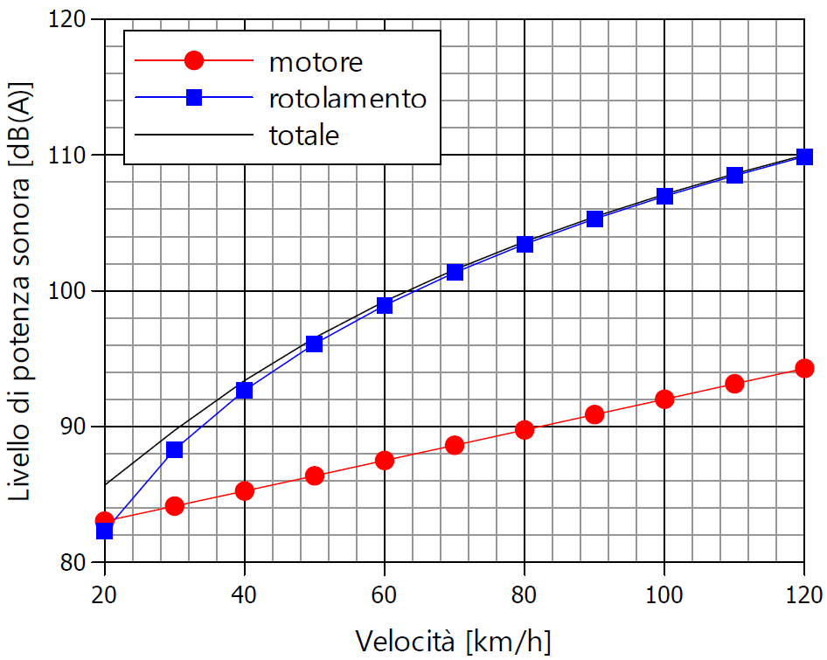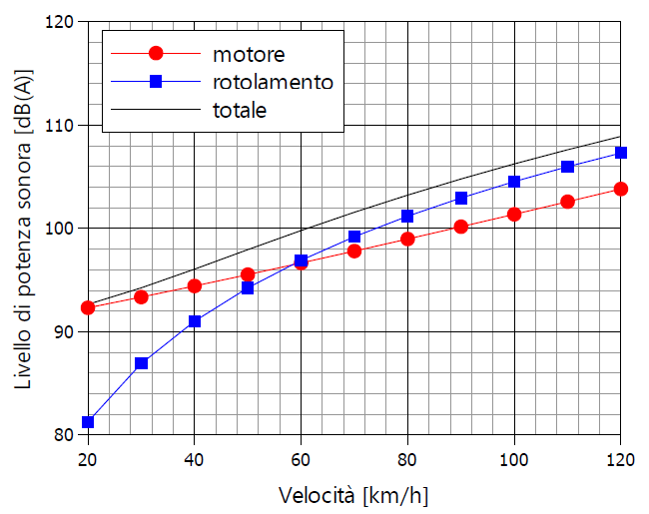

Figura: Potenza sonora con ponderazione A del rumore del motore, di rotolamento e totale in funzione della velocità per la categoria Autovetture (sinistra) e Moto (destra)[6]

Considerando infine che l'occupazione media delle automobili è di poco superiore alla singola unità, l'impiego di questi mezzi è sicuramente un'alternativa più razionale rispetto all'utilizzo dell'automobile, contribuendo nel contempo a diminuire gli ingorghi sulle strade.

Come si osserva per le automobili, anche il prezzo di acquisto delle versioni a propulsione totalmente elettrica di questi veicoli è ad oggi superiore a quello delle versioni a motore a combustione interna.

Per le considerazioni espresse si ritiene dunque sia giustificata l'introduzione di incentivi all'acquisto di motoveicoli, quadricicli e tricicli aventi velocità massima per la loro costruzione superiore a 45km/h.

A differenza delle automobili, si rinuncia a richiedere un contributo minimo di pari entità agli importatori e/o ai concessionari ufficiali di questa tipologia di veicoli, in quanto non si ritiene vi siano margini sufficienti per applicare tale riduzione sul prezzo di acquisto.

Incentivo alla messa fuori servizio di automobili, motoveicoli, quadricicli e tricicli altamente inquinanti

Con il presente messaggio si intende incentivare la messa fuori servizio di veicoli altamente inquinanti.

Per quanto attiene alle automobili, la modifica della Legge sulle imposte e tasse di circolazione dei veicoli a motore del 9 febbraio 1977 prevede che tutte le automobili immatricolate a partire dal 2009 siano soggette all'applicazione del sistema bonus/malus (vedi messaggio n. 5881). Questo sistema che si basava sull’etichetta energetica, con l’approvazione del messaggio n. 6774 tiene ora conto delle emissioni di CO2 per la determinazione dell'imposta di circolazione, inducendo i detentori di veicoli ad orientarsi, al momento della loro sostituzione, verso veicoli ecologicamente efficienti.

Questo metodo di calcolo dell'imposta di circolazione non viene però applicato ai veicoli messi in circolazione prima del 2009, motivo per cui si ritiene opportuno dare un ulteriore impulso alla messa fuori circolazione delle automobili antecedenti al 2009 con appositi incentivi.

Lo standard europeo sulle emissioni EURO V è entrato in vigore nel corso del 2009. Si può dunque stimare che la quasi totalità delle automobili EURO IV o inferiore sia antecedente al 2009. Da una stima effettuata su base di dati statistici a livello svizzero[7] si rileva che il parco automobili EURO IV o antecedente, che per il Ticino conta circa il 28% delle automobili in circolazione, è responsabile per il 27% delle emissioni di CO2, del 23% delle emissioni di ossidi di azoto e di ben il 64% delle emissioni di particolato, dati questi che supportano ulteriormente la scelta di accelerare la messa fuori servizio dei veicoli antecedenti il 2009.

Per quanto attiene ai motoveicoli, ai quadricicli e ai tricicli si ritiene invece opportuno incentivare la messa fuori circolazione definitiva per i veicoli la cui prima immatricolazione è antecedente al 2005.

Come si evince dalla tabella seguente[8], per i motoveicoli è entrato in vigore, a partire dal 2005, lo standard europeo sulle emissioni inquinanti Euro 3, che garantisce delle emissioni nettamente inferiori ai periodi precedenti. A differenza delle automobili, vanno difatti considerati gli aspetti seguenti:

* gli standard di riferimento per le emissioni hanno subito un'evoluzione molto più lenta nel corso degli anni, per cui l'entrata in vigore dello standard Euro 4 è avvenuta solamente a partire dal 2016. Non si è ritenuto pertanto opportuno incentivare la messa fuori circolazione di veicoli relativamente recenti conformi allo standard Euro 3;
* a seguito del loro utilizzo limitato, la durata di vita dei motoveicoli è generalmente molto superiore a quella delle automobili. Non è di fatti raro trovare in circolazione, o sul mercato dell'usato, motoveicoli immatricolati prima del 2005.

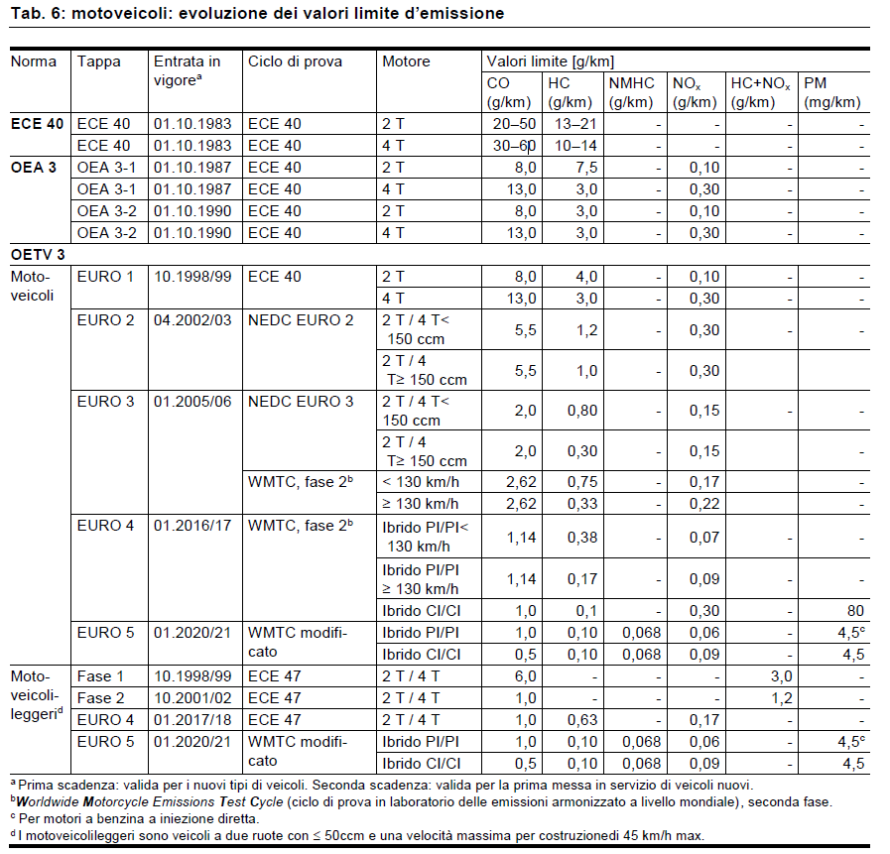

Importo richiesto e ripartizione di utilizzo del credito

Le modalità di gestione del credito quadro, in particolare le competenze decisionali, la ripartizione di utilizzo del credito quadro, nonché le procedure e i criteri di accesso ai finanziamenti, saranno definite nel dettaglio in un decreto esecutivo, la cui adozione è di competenza del Consiglio di Stato. Di seguito le modalità che si vorrebbero introdurre, che comunque potrebbero ancora essere soggette a modifiche, seppur di lieve entità.

Per i nuovi veicoli, i contributi saranno erogati unicamente alla prima immatricolazione in Ticino di un veicolo mai immatricolato precedentemente, né all’estero, né in un altro Cantone, mentre non saranno erogati contributi per immatricolazioni con targhe turistiche o di tipo “Z” (veicoli non sdoganati).

Gli incentivi saranno inoltre destinati unicamente ai conducenti residenti o domiciliati in Ticino o a persone giuridiche la cui sede sociale, così come il luogo di stanza del veicolo, siano in Ticino. Lo stesso vale per gli incentivi destinati all'installazione delle stazioni di ricarica.

Restano esclusi i Comuni, i quali dispongono già dei contributi del Fondo energie rinnovabili (FER), tramite i quali possono finanziare, sin dal 2014, sia l’acquisto di veicoli super-efficienti per la propria flotta che l'installazione di stazioni di ricarica.

Complessivamente, si propone la seguente ripartizione di utilizzo del credito quadro:

1. fr. 6'000'000.- a favore di incentivi forfettari per l’acquisto di automobili totalmente elettriche a cui saranno abbinati contributi di almeno pari entità sul prezzo di acquisto del veicolo riconosciuti dagli importatori svizzeri e/o dai concessionari ufficiali;
2. fr. 1'500'000.- a favore di incentivi forfettari per l'acquisto di motoveicoli, quadricicli e tricicli con propulsione totalmente elettrica aventi una velocità massima per la loro costruzione superiore a 45 km/h;
3. fr. 1'500'000.- a favore di incentivi forfettari per l’installazione di sistemi di ricarica per veicoli elettrici a domicilio o presso datori di lavoro. Le aziende elettriche potranno offrire a loro volta ulteriori agevolazioni o contributi finanziari;
4. fr. 2'000'000.- a favore di incentivi forfettari per la messa fuori servizio di automobili, motoveicoli, quadricicli e tricicli aventi una velocità massima per la loro costruzione superiore a 45 km/h altamente inquinanti abbinata all'immatricolazione di veicoli di ultima generazione.

Gli importi di cui ai punti 1) e 3) saranno utilizzati anche per dar seguito alle richieste che perverranno in conseguenza dell'esaurimento del credito di cui al messaggio 7540, fermo restando che le condizioni stabilite dal decreto esecutivo di cui al presente messaggio vengano ottemperate, per dare continuità alla politica promozionale ed evitare un andamento "stop and go".

I singoli incentivi forfettari previsti sono i seguenti:

1. per l'acquisto di automobili totalmente elettriche fr. 2'000.-, al quale si andrà ad aggiungere un importo di almeno pari entità concesso dall'importatore e/o dal concessionario ufficiale;
2. per l'acquisto di motoveicoli, quadricicli e tricicli con propulsione totalmente elettrica aventi una velocità massima per la loro costruzione superiore a 45 km/h fr. 1'000.-;
3. per l’installazione di sistemi di ricarica (colonnina di ricarica e allacciamento elettrico) per veicoli elettrici a domicilio o presso datori di lavoro fr. 500.-;
4. per la messa fuori servizio di un'automobile la cui prima immatricolazione è antecedente al 2009 o di un motoveicolo, un quadriciclo o un triciclo aventi velocità massima per la loro costruzione superiore a 45 km/h, la cui prima immatricolazione è antecedente al 2005:
   1. fr. 2'000.- in caso di immatricolazione di una nuova automobile mai immatricolata in precedenza, oppure
   2. fr. 1'000.- in caso di immatricolazione di un nuovo motoveicolo, quadriciclo o triciclo, avente velocità massima per la sua costruzione superiore a 45 km/h, mai immatricolato in precedenza.

L'acquisto di veicoli, siano essi elettrici o di ultima generazione, dovrà avvenire presso concessioni ufficiali con sede in Ticino. Fanno eccezione gli importatori che non dispongono di concessionari ufficiali in Ticino, per i quali dovrà in ogni caso essere presente un rivenditore o un punto di consegna ufficiale in Svizzera.

A differenza delle automobili, per l'acquisto di motoveicoli, tricicli e quadricicli elettrici non si chiede un contributo di pari entità agli importatori e/o ai concessionari ufficiali, in quanto non si ritiene vi siano margini sufficienti per applicare tale riduzione sul prezzo di acquisto.

Gli incentivi previsti saranno cumulabili tra di loro. Ad eccezione delle stazioni di ricarica, è previsto un solo incentivo per richiedente. Per beneficiare dell'incentivo sulla messa fuori servizio di veicoli altamente inquinanti, il richiedente dovrà dimostrare di essere il detentore del veicolo da almeno 2 anni.

1. RELAZIONE CON LE LINEE DIRETTIVE, CON IL PIANO FINANZIARIO E CON L’AMBIENTE e l'energia

**Programma di legislatura**

La presente proposta è conforme agli obiettivi fissati nel Programma di legislatura 2019-2023, asse strategico 2 "Sviluppo e attrattiva del Canton Ticino", obiettivo 15 "Procedere verso una società rinnovabile al 100%" e obiettivo 20 "Promuovere la responsabilità sociale delle imprese".

**Piano finanziario**

* 1. Conseguenze finanziarie della gestione corrente e sul personale

Nessuna.

* 1. Collegamento con il PFI

Gli incentivi per l’acquisto di veicoli totalmente elettrici, per l’installazione di sistemi di ricarica domestica e sul posto di lavoro e per la messa fuori servizio di veicoli altamente inquinanti abbinata all'immatricolazione di veicoli di ultima generazione saranno erogati quali contributi per investimenti e saranno posti a carico del CRB 731, conto 56500053 “Contributi alla mobilità sostenibile” e collegati al settore 52 “Depurazione acque, energia e protezione dell’aria”, posizione 526 della Sezione protezione aria, acqua e suolo e collegato all’elemento WBS 731 55 2003 “Finanziamento mobilità elettrica”.

Lo stanziamento del credito proposto con l’allegato decreto legislativo richiede l’approvazione da parte della maggioranza assoluta dei membri del Gran Consiglio (art. 5 cpv. 3 LGF).

**Ambiente e energia**

Gli effetti delle opere del presente Messaggio sono positivi poiché incentivano da un lato la messa in circolazione di veicoli altamente efficienti - sia dal punto di vista del consumo energetico che dal punto di vista delle emissioni - e dall'altro la messa fuori circolazione di veicoli altamente inquinanti.

Le azioni proposte sono dunque coerenti con il Piano di risanamento dell’aria (PRA 2017) e con il Piano energetico cantonale (PEC).

1. Mozione del 14 dicembre 2020

La mozione n. 1571 del 14 dicembre 2020 intitolata "Incentivo all’acquisto di veicoli totalmente elettrici: anche per i motoveicoli, non solo per le automobili" chiede di adattare il decreto esecutivo del 19 giugno 2019 (relativo al messaggio 7540) con l’obiettivo di includere anche l’incentivo all’acquisto di motoveicoli elettici, oltre quello per le automobili e di confermare questo duplice uso anche per eventuali futuri crediti quadro. La mozione chiede inoltre di includere nel credito quadro anche l'incentivo alla realizzazione di stazioni per la ricarica di motoveicoli elettrici per privati e presso i datori di lavoro.

Con la nuova proposta oggetto del presente messaggio si aderisce in toto alla richiesta dei mozionanti. Le stazioni di ricarica considerate nel DE del 19 giugno 2019, per le quali si ripropone un sostegno finanziario, non saranno più vincolate unicamente alla ricarica di automobili e potranno essere utilizzate anche per la ricarica di altri veicoli elettrici. Non si ritiene opportuno ampliare l'incentivo a stazioni di ricarica mobili allacciabili a qualsiasi presa domestica in quanto i costi di quest'ultime non ne giustificano un sostegno finanziario e non sono inoltre coerenti con la volontà di sviluppare in modo capillare e ordinato l'infrastruttura di ricarica nel costruito (cfr. quaderno tecnico SIA 2060:2020).

Con il presente messaggio si può quindi considerare evasa la mozione.

1. Conclusione

Con la presente richiesta di credito s’intende dare continuità e maggior spinta alla politica cantonale di promozione di misure legate allo sviluppo di una mobilità sostenibile.

Essa rappresenta un elemento determinate della politica energetica e ambientale cantonale delineata dal PEC e dal PRA ed è ritenuta fondamentale per conseguire gli obiettivi della politica energetica cantonale, dando un importante contributo all’efficienza energetica e alla riduzione delle emissioni dovute al settore dei trasporti e complementare ai provvedimenti a favore della mobilità aziendale e del trasporto pubblico di cui al messaggio M7953 del 20 gennaio 2021.

Gli sforzi intrapresi dal nostro Cantone nell'ambito della mobilità sostenibile sono riconosciuti e vengono indicati quale esempio da seguire per gli altri cantoni svizzeri. Ne è conferma il conferimento del premio "Spina d’oro dell’Elettromobilità" in occasione della "Swiss Mobility Arena" di Berna nel settembre 2019[9], premio elargito dall'associazione Swiss eMobility quale riconoscimento a Cantoni, Città e Comuni svizzeri che s’impegnano particolarmente nel favorire e mettere in atto le migliori condizioni possibili per la mobilità elettrica.

Ribadiamo l’importanza di questi provvedimenti e conseguentemente, sulla scorta delle considerazioni espresse, invitiamo il Gran Consiglio ad approvare l'annesso disegno di decreto legislativo.

Vogliate gradire, signor Presidente, signore e signori deputati, l'espressione della nostra massima stima.

Per il Consiglio di Stato:

Il Presidente, Manuele Bertoli

Il Cancelliere, Arnoldo Coduri

Allegato:

- Incentivi per l’acquisto di automobili totalmente elettriche e per l’installazione di stazioni di ricarica elettrica a domicilio e presso datori di lavoro, Rapporto 2020

Disegno di

**DECRETO LEGISLATIVO**

**concernente lo stanziamento di un credito di 11'000'000 di franchi destinato a incentivi all'acquisto di veicoli totalmente elettrici, allo sviluppo dell'infrastruttura di ricarica elettrica domestica e presso i datori di lavoro e all'acquisto di veicoli di ultima generazione vincolato alla messa fuori servizio di veicoli ad alte emissioni di CO2 e inquinanti**

Il Gran Consiglio

della Repubblica e Cantone Ticino

visto il messaggio 7 luglio 2021 n. 8029 del Consiglio di Stato,

**d e c r e t a :**

**Articolo 1**

È stanziato un credito quadro di 11'000'000 di franchi per incentivare l’acquisto di automobili totalmente elettriche, di motoveicoli, quadricicli e tricicli totalmente elettrici aventi una velocità massima, per la loro costruzione, superiore a 45 km/h, lo sviluppo dell’infrastruttura di ricarica elettrica domestica e sul posto di lavoro e l'acquisto di veicoli di ultima generazione vincolato alla messa fuori servizio di veicoli ad alte emissioni di CO2 e di inquinanti.

**Articolo 2**

Il Consiglio di Stato è autorizzato a ripartire il credito quadro in singoli crediti d’impegno per gli incentivi di cui all'art. 1.

**Articolo 3**

Il Consiglio di Stato fissa, mediante decreto esecutivo, i criteri per la gestione del credito quadro e le relative modalità di concessione degli incentivi.

**Articolo 4**

Il credito di cui all’art. 1 è iscritto al conto investimenti del Dipartimento del territorio, Sezione protezione aria, acqua e suolo.

**Articolo 5**

Il Consiglio di Stato presenta annualmente un rapporto comprendente il rendiconto delle misure di promozione intraprese e sui risultati conseguiti.

**Articolo 6**

1Trascorsi i termini per l’esercizio del diritto di referendum, il presente decreto legislativo è pubblicato nel Bollettino ufficiale delle leggi.

2Il Consiglio di Stato ne stabilisce la data di entrata in vigore.

1. [www.ti.ch/pec](http://www.ti.ch/pec)
2. <https://www4.ti.ch/can/linee-direttive/ld/linee-direttive/>
3. Cfr. dati statistici reperibili al sito [www.ti.ch/incentivi](http://www.ti.ch/incentivi)
4. Nota: i dati sulle automobili a propulsione ibrida includono sia benzina che diesel nonché le ibride plug-in
5. Fonte: <https://www.bfe.admin.ch/bfe/it/home/approvvigionamento/statistiche-e-geodati/indici-veicoli/indici-relativi-ai-veicoli-nuovi-con-propulsione-alternativa.html>
6. Fonte: sonROAD18, Modello di calcolo per il rumore stradale, Empa-Nr. 5214.010948, 2018-07-09
7. Fonte: "Luftschadstoffemissionen des Strassenverkehrs der Schweiz 1990-2050, Sshlussbericht 24.11.2017"
8. Fonte: "Emissioni di gas di scarico dei veicoli a motore e delle macchine: evoluzione della legislazione svizzera", UFAM, marzo 2019
9. <https://www4.ti.ch/area-media/comunicati/dettaglio-comunicato/?NEWS_ID=186063&cHash=942aea4283766fbe02a60011410861f0>